DEUTSCHE NORM Oktober 2000
 | Sechskant-Hutmuttern, hohe Form | R  1587
ICS 21.060.20 Ersatz für
DIN 1587 : 2000-02

Hexagon domed cap nuts, high type
Écrous hexagonaux borgnes à calotte, type haute

Vorwort
Diese Norm wurde vom FMV 3.1 „Schrauben und Muttern mit Außenantrieb“ erarbeitet.

Änderungen
Segenüber DIN 1587 : 1987-06 wurden folgende Änderungen vorgenommen:
- Für die Sewinde-Nenngrößen M10, M12, M14 und M22 wurden die alten Schlüsselweiten gestrichen.
- Die normativen Verweisungen wurden aktualisiert.
- Die Maße dw, min wurden korrigiert.
- Die Maße emin für die Sewinde M10 und M12 wurden korrigiert.
Segenüber DIN 1587 : 2000-02 wurden folgende Berichtigungen vorgenommen:
- Bezeichnung der Sewinde-Nenngrößen M10, M12, M14 und M22 durch Angabe der Schlüsselweite ergänzt.
- Bezeichnungsbeispiele im Abschnitt 5 berichtigt.

Frühere Ausgaben
DIN KrK 127 bis DIN KrK 130: 1925-10
DIN Kr 801: 1934-10
DIN Kr 802: 1934-10
DIN Kr 803: 1934-10
DIN 1587: 1924-07, D1934-12, 1943-11, 1953-10, 1963x-03, 1970-12, 1977-04, 1987-06, 2000-02

Fortsetzung Seite 2 bis 5

Normenausschuß Mechanische Verbindungselemente (FMV) im DIN Deutsches Institut für Normung e. V.

Seite 2
DIN 1587 : 2000-10

Anwendungsbereich
Diese Norm legt Anforderungen für hohe Sechskant-Hutmuttern mit Sewinde-Nenndurchmessern von 4 mm bis 24 mm in den Produktklassen A und B fest.

Normative Verweisungen
Diese Norm enthält durch datierte oder undatierte Verweisungen Festlegungen aus anderen Publikationen. Diese normati- ven Verweisungen sind an den jeweiligen Stellen im Text zitiert, und die Publikationen sind nachstehend aufgeführt. Bei datierten Verweisungen gehören spätere Änderungen oder Überarbeitungen dieser Publikationen nur zu dieser Norm, falls sie durch Änderung oder Überarbeitung eingearbeitet sind. Bei undatierten Verweisungen gilt die letzte Ausgabe der in Bezug genommenen Publikation.
DIN 76-1
Sewindeausläufe, Sewindefreistiche für Metrisches ISO-Sewinde nach DIN 13
DIN 267-2
Mechanische Verbindungselemente — Technische Lieferbedingungen — Ausführung und Maßgenauigkeit
DIN 267-10
Mechanische Verbindungselemente — Technische Lieferbedingungen — Feuerverzinkte Teile
DIN 493
Verbindungselemente — Oberflächenfehler — Muttern; Deutsche Fassung EN 493 : 1992
DIN 4000-2
Sachmerkmal-Leisten — Teil 2: Schrauben und Muttern
DIN EN 20898-2
Mechanische Eigenschaften von Verbindungselementen — Teil 2: Muttern mit festgelegten Prüfkräften — Regelgewinde (ISO 898-2 : 1992); Deutsche Fassung EN 20898-2 : 1993
DIN EN 28839
Mechanische Eigenschaften von Verbindungselementen — Schrauben und Muttern aus Nichteisenmetallen (ISO 8839 : 1986); Deutsche Fassung EN 28839 : 1991
DIN EN ISO 898-6
Mechanische Eigenschaften von Verbindungselementen — Teil 6: Muttern mit festgelegten Prüfkräften — Feingewinde (ISO 898-6 : 1994); Deutsche Fassung EN ISO 898-6 : 1995
DIN EN ISO 3506-2
Mechanische Eigenschaften von Verbindungselementen aus nichtrostenden Stählen — Teil 2: Muttern (ISO 3506-2 : 1997); Deutsche Fassung EN ISO 3506-2 : 1997
DIN EN ISO 4042
Verbindungselemente — Salvanische Überzüge (ISO 4042 : 1999); Deutsche Fassung ISO 4042 : 1999
E DIN EN ISO 3269
Mechanische Verbindungselemente — Annahmeprüfung (ISO/DIS 3269 : 1998); Deutsche Fassung prEN ISO 3269 : 1998
E DIN EN ISO 4759-1
Toleranzen für Verbindungselemente — Teil 1: Schrauben und Muttern — Produktklassen A, B und C (ISO/DIS 4759-1 : 1997); Deutsche Fassung prEN ISO 4759-1 : 1997
E DIN EN ISO 10683
Verbindungselemente — Nichtelektrolytisch aufgebrachte Zinklamellenüberzüge (ISO/DIS 10683 : 1999); Deutsche Fassung prEN ISO 10683 : 1999
DIN ISO 8992
Verbindungselemente — Allgemeine Anforderungen für Schrauben und Muttern; Identisch mit ISO 8992 : 1986

Seite 3
DIN 1587 : 2000-10

Maße
Maße siehe Bilder 1 und 2 und Tabelle 1
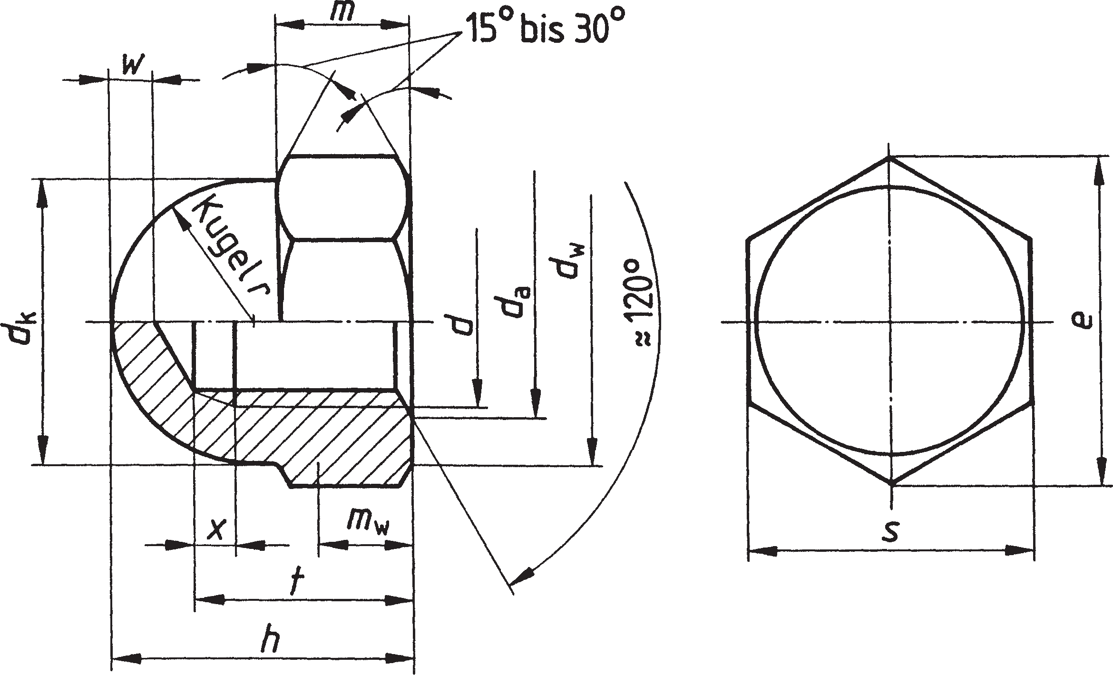

mw Mindesthöhe für den Schlüsselgriff
Bild 1: Sechskant-Hutmutter bis 10 mm Gewinde-Nenndurchmesser
(Sewindeauslauf oder Sewindefreistich nach Wahl des Herstellers)

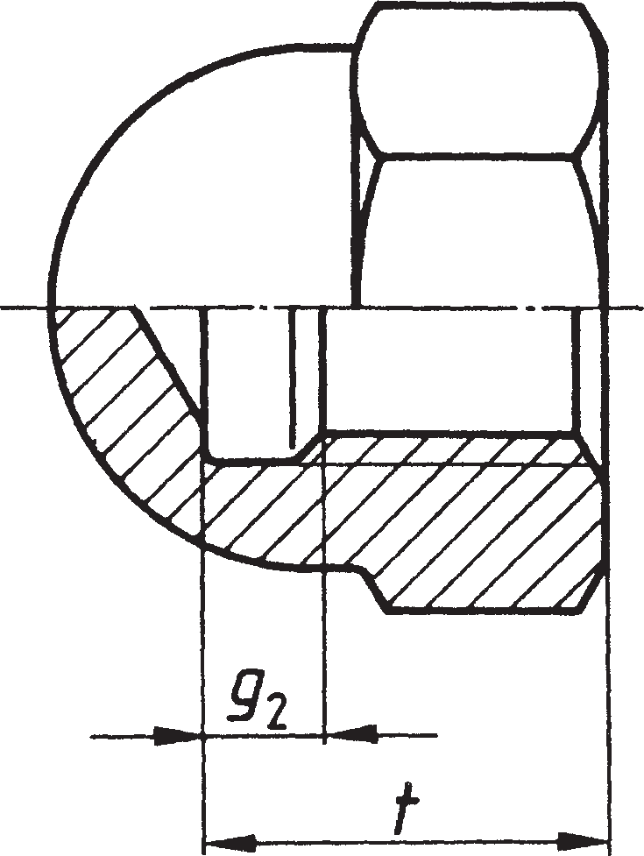

Übrige Maße wie Bild 1

Bild 2: Sechskant-Hutmutter ab 12 mm Gewinde-Nenndurchmesser
(mit Sewindefreistich)

Tabelle 1
Seite 4
DIN 1587 : 2000-10

Maße in Millimeter

Sewinde  d |  | Reihe 1 |  | M4 | M5 | M6 | M8 | M10 | M12 | (M14) | M16 | (M18) | M20 | (M22) | M24
 |  | Reihe 2 |  | — | — | — | M8 × 1 | M10 × 1 | M12 × 1,5 | (M14 × 1,5) | (M16 × 1,5) | (M18 × 1,5) | M20 × 2 | (M22 × 1,5) | M24 × 2
 |  | Reihe 3 |  | — | — | — | — | M10 × 1,25 | M12 × 1,25 | — | — | (M18 × 2) | M20 × 1,5 | (M22 × 2) | —
P1) |  |  |  | 0,7 | 0,8 | 1 | 1,25 | 1,5 | 1,75 | 2 | 2 | 2,5 | 2,5 | 2,5 | 3
da |  |  | min. | 4 | 5 | 6 | 8 | 10 | 12 | 14 | 16 | 18 | 20 | 22 | 24
 |  |  | max. | 4,6 | 5,75 | 6,75 | 8,75 | 10,8 | 13 | 15,1 | 17,3 | 19,5 | 21,6 | 23,7 | 25,9
dk |  |  | max. | 6,5 | 7,5 | 9,5 | 12,5 | 15 | 17 | 20 | 23 | 26 | 28 | 33 | 34
dw |  |  | min. | 5,9 | 6,9 | 8,9 | 11,6 | 14,6 | 16,6 | 19,6 | 22,5 | 24,9 | 27,7 | 31,4 | 33,3
e min. |  | Produkt- klasse | A | 7,66 | 8,79 | 11,05 | 14,38 | 17,77 | 20,03 | 23,35 | 26,75 | 30,14 | 33,53 | 37,72 | 39,98
 |  |  | B | 7,5 | 8,63 | 10,89 | 14,2 | 17,59 | 19,85 | 22,78 | 26,17 | 29,56 | 32,95 | 37,29 | 39,55
x max.2) |  | Reihe 1 |  | 1,4 | 1,6 | 2 | 2,5 | 3 | — | — | — | — | — | — | —
 |  | Reihe 2 |  | — | — | — | 2 | 2 | — | — | — | — | — | — | —
 |  | Reihe 3 |  | — | — | — | — | 2,5 | — | — | — | — | — | — | —
g max.3)  2 |  | Reihe 1 |  | — | — | — | — | — | 6,4 | 7,3 | 7,3 | 9,3 | 9,3 | 9,3 | 10,7
 |  | Reihe 2 |  | — | — | — | — | — | 5,6 | 5,6 | 5,6 | 5,6 | 7,3 | 5,6 | 7,3
 |  | Reihe 3 |  | — | — | — | — | — | 4,9 | — | — | 7,3 | 5,6 | 7,3 | —
h | max. = Nennmaß |  |  | 8 | 10 | 12 | 15 | 18 | 22 | 25 | 28 | 32 | 34 | 39 | 42
 | min. | Produkt- klasse | A | 7,64 | 9,64 | 11,57 | 14,57 | 17,57 | 21,48 | 24,48 | 27,48 | 31,38 | 33,38 | 38,38 | 41,38
 |  |  | B | 7,42 | 9,42 | 11,3 | 14,3 | 17,3 | 21,16 | 24,16 | 27,16 | 31 | 33 | 38 | 41
m |  |  | max. | 3,2 | 4 | 5 | 6,5 | 8 | 10 | 11 | 13 | 15 | 16 | 18 | 19
 |  |  | min. | 2,9 | 3,7 | 4,7 | 6,14 | 7,64 | 9,64 | 10,3 | 12,3 | 14,3 | 14,9 | 16,9 | 17,7
mw |  |  | min. | 2,32 | 2,96 | 3,76 | 4,91 | 6,11 | 7,71 | 8,24 | 9,84 | 11,44 | 11,92 | 13,52 | 14,16
r |  |  | ≈ | 3,25 | 3,75 | 4,75 | 6,25 | 7,5 | 8,5 | 10 | 11,5 | 13 | 14 | 16,5 | 17
s | max. = Nennmaß |  |  | 7 | 8 | 10 | 13 | 164) | 184) | 214) | 24 | 27 | 30 | 344) | 36
 | min. | Produkt- klasse | A | 6,78 | 7,78 | 9,78 | 12,73 | 15,73 | 17,73 | 20,67 | 23,67 | 26,67 | 29,67 | 33,38 | 35,38
 |  |  | B | 6,64 | 7,64 | 9,64 | 12,57 | 15,57 | 17,57 | 20,16 | 23,16 | 26,16 | 29,16 | 33 | 35
t |  |  | min. | 5,26 | 7,21 | 7,71 | 10,65 | 12,65 | 15,65 | 17,65 | 20,58 | 24,58 | 25,58 | 28,58 | 30,5
 |  |  | max. | 5,74 | 7,79 | 8,29 | 11,35 | 13,35 | 16,35 | 18,35 | 21,42 | 25,42 | 26,42 | 29,42 | 31,5
w |  |  | min. | 2 | 2 | 2 | 2 | 2 | 3 | 4 | 4 | 5 | 5 | 5 | 6
Sewicht (7,85 kg/dm³)  kg je 1 000 Stuck ≈ |  |  |  | 5) | 5) | 4,66 | 11 | 20,1 | 28,3 | 5) | 54,3 | 95 | 104 | 5) | 216
Eingeklammerte Srößen sollten möglichst vermieden werden.
- P Sewindesteigung des Regelgewindes nach DIN 13-15
- ≤ M10 Sewindefreistich oder Sewindeauslauf xmax = 2 P
- > M10 Sewindefreistich g2 max (Form D kurz) nach DIN 76-1
- In der Bezeichnung ist die Schlüsselweite zusätzlich anzugeben, siehe Abschnitt 5.
- Sewichte liegen z. Z. nicht vor

Seite 5
DIN 1587 : 2000-10

Technische Lieferbedingungen
Tabelle 2: Technische Lieferbedingungen

Werkstoff |  | Stahl | Nichtrostender Stahl | Nichteisenmetall
Allgemeine  Anforderungen Norm |  | DIN ISO 8992
Sewinde | Toleranz | 6H
 | Norm | DIN 13-15
Mechanische Eigenschaften | Festigkeitsklasse¹) (Werkstoff) | 6 | A1-50 | CuZn2)
 | Normen | DIN EN 20898-2 DIN EN ISO 898-6 | DIN EN ISO 3506-2 | DIN EN 28839
Srenzabmaße, Form- und Lagetoleranzen | Produktklasse | A oder B nach Wahl des Herstellers
 | Norm | E DIN EN ISO 4759-1
Oberfläche |  | wie hergestellt | blank | blank
Für galvanischen Oberflächenschutz gilt DIN EN ISO 4042. Für nichtelektrolytisch aufgebrachten Zinklamellenüberzug gilt E DIN EN ISO 10683.
Für die Rauhtiefen der Oberflächen gilt DIN 267-2. Für die zulässigen Oberflächenfehler gilt DIN EN 493. Für Feuerverzinkung gilt DIN 267-10.
Annahmeprüfung |  | Für die Annahmeprüfung gilt E DIN EN ISO 3269.
- Andere Festigkeitsklassen oder Werkstoffe oder eine bestimmte Werkstoffsorte, nach Vereinbarung.
- CU3 oder CUб nach Wahl des Herstellers

Bezeichnung
Bezeichnung einer Hutmutter mit Sewinde d = M8 und Festigkeitsklasse 6:

Hutmutter DIN 1587 — M8 — 6
Bei der Bezeichnung von Hutmuttern mit den Sewinden M10, M12, M14 und M22 ist die Schlüsselweite (SW) in der Bezeichnung anzugeben, z. B. SW18 für M12:

Hutmutter DIN 1587 — M12 — SW18 — 6
Wird für die Srößen bis 10 mm Sewinde-Nenndurchmesser ausdrücklich ein Sewindefreistich gewünscht, so ist das Kurz- zeichen Ri in die Bezeichnung einzufügen, z. B.:

Hutmutter DIN 1587 — M8 — Ri — 6
Wird eine bestimmte Produktklasse gewünscht, so ist diese in der Bezeichnung anzugeben, z. B.:

Hutmutter DIN 1587 — M8 — 6 — A

- Kennzeichnung
Hutmuttern aus Kupfer-Zink-Legierungen CU3 (CuZn40MnPb) nach DIN EN 28839 müssen gekennzeichnet werden. Das Kennzeichen CU3 bzw. CUб ist bei Muttern der Produktklasse A auf einer Sechskantfläche in der Mitte und in Richtung der Mutterachse einzuschlagen. Bei Muttern der Produktklasse B ist das Kennzeichen auf der Rundung des Hutes aufzugießen, aufzupressen oder aufzustempeln.
Sollen Hutmuttern ohne diese Kurzzeichen geliefert werden, so ist das Kurzzeichen oK an die Bezeichnung anzufügen, z. B.:
Hutmutter DIN 1587 — M8 — Cu6 — oK

Anhang A (informativ)
Sachmerkmal-Leiste
Für Muttern nach dieser Norm gilt Sachmerkmal-Leiste DIN 4000-2 — 7.1

